Нарисовать 5 раз квадрат, 5 раз треугольник:

Отметить числа от 1 до 36:
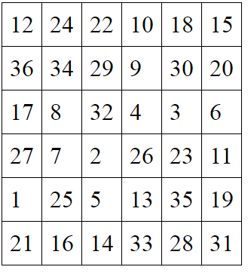
Перевернуть слова:
- ЛОБ 6. ПАРТА
- КУМ 7. ПИЛОТ
- КОСА 8. БУРАН
- ВИНТ 9. КОСТЕР
- РОБА 10. БУРДЮК
Упражнение: включить и выключить плиту 4 раза.
Упражнение: ходьба на месте 5 мин, затем с закрытыми глазами 3 мин, не отклоняясь от места.
Пальчиковая гимнастика: Вначале мы разогреваем наши руки. Энергично трем ладони одну о другую и чувствуем, как наши руки согреваются. Затем массируем каждый палец от кончика к основанию.
«Монетки» — круговые движения большим пальцем по кончику указательного пальца по и против часовой стрелки. Выполнить упражнение «Монетки» на кончиках всех пальцев поочередно. Для обеих рук.
«Щелбаны» всеми пальцами поочередно 3 раза для обеих рук.
«Выпрямить каждый палец поочередно из кулачка».
Сопоставить страну и столицу:
- Россия 1. Дели
- Германия 2. Вашингтон
- Франция 3. Лондон
- Испания 4. Берлин
- Великобритания 5. Токио
- Италия 6. Пекин
- Китай 7. Париж
- Япония 8. Рим
- США 9. Мадрид
- Индия 10. Москва
Посчитать:
9+2= 14+2= 18+2= 26+2=
31+3= 45+3= 56+3= 65+3=
10+10= 30+10= 50+10= 80+10=
Вычеркнуть выделенную букву:
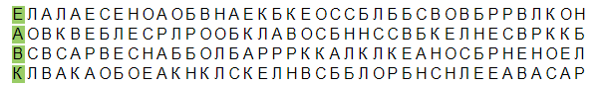
Внимательно рассмотрите картинку. Назовите предметы или животных, которых видите:
1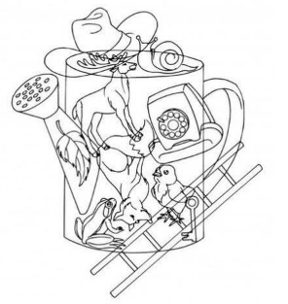 2 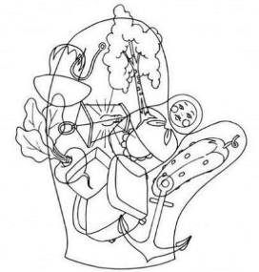
Написать 10 слов на букву «О»:

